|  |  |
| --- | --- |
|  | **Министерство науки и высшего образования Российской Федерации**  **Федеральное государственное бюджетное образовательное учреждение**  **высшего образования**  **«Московский государственный технический университет**  **им. Н.Э. Баумана**  **(национальный исследовательский университет)»**  **(МГТУ им. Н.Э. Баумана)** |

ФАКУЛЬТЕТ: **Информатика и системы управления**

КАФЕДРА: **Компьютерные системы и сети (ИУ6)**

НАПРАВЛЕНИЕ ПОДГОТОВКИ: **9.03.03 Прикладная информатика**

**Отчет**

**по лабораторной работе №6**

**Тема:** Исследование методов защиты операционных систем и данных

**Дисциплина:** Операционные системы

|  |  |  |  |  |
| --- | --- | --- | --- | --- |
| Студент | ИУ6-54Б |  |  | Д.О. Кошенков |
|  | (группа) |  | (Подпись, дата) | (И.О. Фамилия) |
|  |  |  |  |  |
| Преподаватель |  |  |  |  |
|  |  |  | (Подпись, дата) | (И.О. Фамилия) |

Москва, 2024

#### Цель работы

Создать безопасную инфраструктуру для обработки и управления файлами, обеспечить разграничение доступа пользователей, настроить права доступа на каталог и файл протокола. Выполнить задачи защиты данных с использованием базовых команд управления доступом.

**Задача:**

С помощью команд, не пользуясь ACL!

1. Создать несколько пользователей, включая пользователя от имени которого работает сервис распознавания.  
    Создам пользователей user1, user2, service. Для этого использую команды useradd –m –s /bin/bash <имя пользователя> и passwd <имя пользователя>. –s /bin/bash используется для задания интерпретатора команд (bash лучше установеленного по умолчанию sh)

useradd -m -s /bin/bash user_1

passwd user_1

useradd -m -s /bin/bash user_2

passwd user_2

useradd -m -s /bin/bash user_3

passwd user_3

useradd -m -s /bin/bash main_service

passwd main_service

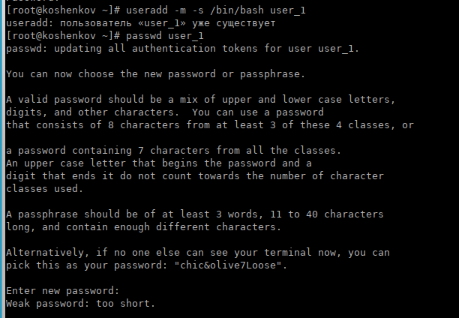

Рисунок 1 – Добавление пользователя

1. Для каждого пользователя создать каталоги:
   1. in — для файлов, предназначенных для распознавания
   2. out — для распознанных файлов

Пользователи не должны иметь доступ к файлам других пользователей. Не забудьте дать права сервису распознавания. Выберите для «in» и «out» подходящий родительский цкаталог и не забудьте дать права на доступ в него, при необходимости.   
  
Создаем каталоги для каждого пользователя:

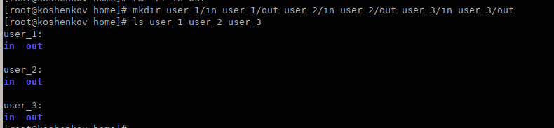

Далее с помощью команды chmod 770 дадим права владельцу на его папку и отзовеем их у всех остальных пользователей



Проверим работу выполненных команд с помощью ls –la /home/user_*

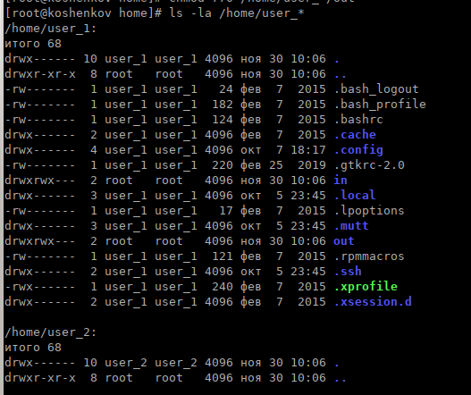

Далее с помощью команды chmod g+s /home/user_*/in (и out аналогично) зададим для всех новых файлов в этих папках те же права что есть в них сейчас.



1. Создать каталог «DSP», в который будут выкладывать файлы пользователи группы «dsp» для обмена между собой. Только пользователи этой группы должны иметь к нему доступ.   
     
   Создадим группу dsp командой groupadd dsp и добавим туда пользователей user_1, user_2, user_3 и main_service (команда usermod –a –G dsp <username>). Далее в каталоге storage создал подкаталог lab6 и командой chgrp dsp lab6 присвоил права на доступ к нему только пользователям из группы dsp

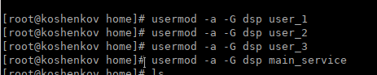



1. Создать файл протокола, в который записывает сообщения сервис распознавания. Все пользователи должны иметь права на чтение этого файла, а сервис права на запись  
   Создадим пустой файл protocol.txt, далее командой chmod 444 protocol.txt даем права на чтение всем пользователям

С помощью команды chmod 444

